一、进入电脑配置网络ip192.168.0.2

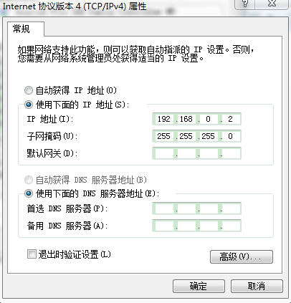

二、红线（3负电压供电） 其他三线白、灰、黑

一、进入SecureCRTPortable 如下进入成功

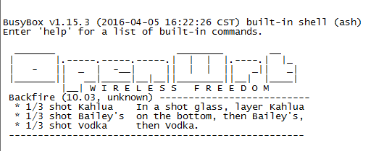

二、打开tftpd32 在Browse中选择所要烧的flash文件，文件放在D:\tftp中

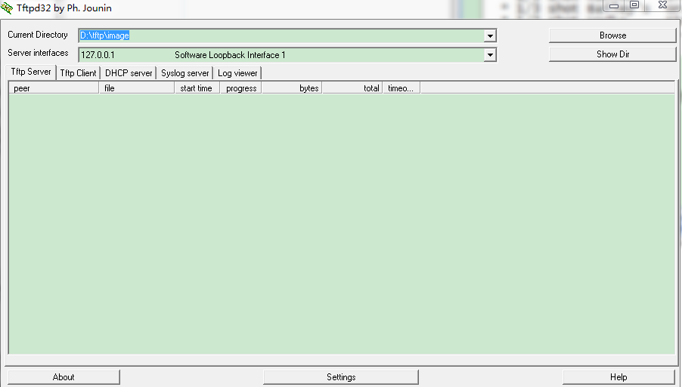

三、在SecureCRTPortable 按硬件重启，快速点击enter键输入

set file openwrt-montage-all-firmware-squashfs.img （文件名）

tftp

f 0

四、按硬件重启键，快速按enter进行烧写mac地址

set能查看mac地址

set mac0 00:32:10:00:87:01

set mac1 00:32:10:00:87:02

set mac2 00:32:10:00:87:03 mac地址前面可以复制，后面四位编写

save

五、升级前先导出参数

1. 在SecureCRTPortable 按硬件重启，快速点击enter键输入

$

保存下列参数

txvga 1=37,2=37,3=37,4=37,5=37,6=37,7=37,8=37,9=37,10=37,11=37,12=37,13=37,14=37,

set freq_ofs 12

2.升级后重新写入参数

在SecureCRTPortable 按硬件重启，快速点击enter键输入

set txvga 1=37,2=37,3=37,4=37,5=37,6=37,7=37,8=37,9=37,10=37,11=37,12=37,13=37,14=37,

set freq_ofs 12

save

reboot